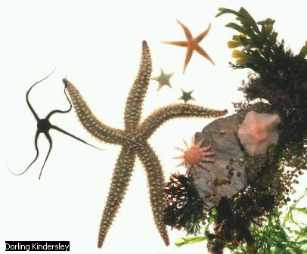
Plano de Implantação da Unidade Invertebrados

O que é necessário ser feito antes do início da Unidade? | Quando é que precisa ser feito?
- Verificar se na data prevista para o início do projeto a câmera digital está disponível. | 1 de Dezembro
- Reservar o laboratório de informática na biblioteca. | 1 de Dezembro
- Agendar a viagem da turma para o Monterey Bay Aquarium. | 1 de Dezembro
- Agendar o ônibus para o transporte ao aquário. | 1 de Dezembro
- Verificar os materiais de ciências referentes a invertebrados. | 1 de Fevereiro
- Salvar Web sites sobre Invertebrados em Favoritos. | 1 de Fevereiro
- Convidar pais para acompanhar a viagem. | 1 de Fevereiro
- Conferir livros das bibliotecas da escola e pública sobre invertebrados. | 1 de Fevereiro
- Enviar para casa um boletim sobre a Unidade de invertebrados. | 1 de Fevereiro
- Recolher o dinheiro para a viagem de cada aluno. | 5 de Fevereiro
- Enviar aos pais o documento de permissão para a viagem. | 1 de Março
O que é necessário ser feito durante o desenvolvimento da Unidade? | Quando é que precisa ser feito?
- Fotografar os alunos trabalhando. | Contínuo
- Emprestar a câmera digital da escola ou, se houver, do centro de mídias. | 1 de Fevereiro
- Organizar os grupos de projeto. | 1 de Fevereiro
- Confirmar a presença dos pais. | 14 de Março
- Agendar as apresentações orais do aluno. | 14 de Março
O que é necessário ser feito ao finalizar a Unidade? | Quando é que precisa ser feito?
- Enviar uma nota de agradecimento para os pais que acompanharam a viagem. | 14 de Março
- Devolver equipamentos, livros e suprimentos. | 14 de Março
- Limpar os Favoritos e os arquivos. | 15 de Abril
- Avaliar (atribuir notas) para os projetos. | 15 de Abril
- Apresentar os certificados de premiação ao(s) aluno(s). | 15 de Abril
- Enviar um boletim para a casa dos pais demonstrando a Unidade e o trabalho do aluno. | 15 de Abril
- Avaliação do progresso do aluno ou construir questões em avaliações futuras dos alunos para demonstrar a compreensão continuada dos conceitos. | 30 de Abril
- Pensar sobre a próxima unidade que poderia efetivamente integrar a tecnologia. | Contínuo

